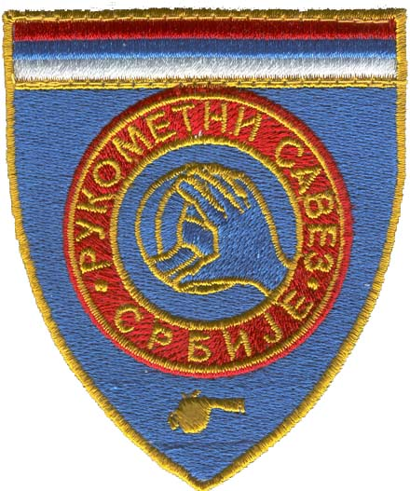
РУКОМЕТНИ САВЕЗ СРБИЈЕ
ЗАЈЕДНИЦА СУДИЈА И КОНТРОЛОРА
СтК - ЛК УО ЗСиК РСС
Врбас, 29.09.2012.

НАКНАДНИ СЕМИНАР
ТАКМИЧАРСКА 2012/2013. – Ј Е С Е Н –

ЗАПИСНИЧАР – МЕРИЛАЦ ВРЕМЕНА

Р. б. | ПРЕЗИМЕ И ИМЕ  МЕР.ВРЕМЕНА - ЗАПИСНИЧАРА | МЕСТО | теорет.  тест | НАПОМЕНА
1. | Радић Радмила | Нови Сад | положио
2. | Корчок Владимир | Нови Сад | положио
3. | Менићанин Марко | Темерин | положио
4. | Петровић Милена | Мошорин | положио
5. | Зелић Ненад | Црвенка | положио
6. | Урукало Марко | Футог | положио
7. | Варга Ђерђ | Суботица | положио
8. | Врховац Витомир | Темерин | положио
9. | Пиљић Ристо | Каћ | положио
10. | Крагуљ Милорад | Жабаљ | положио
11. | Тргић Милорад | Жабаљ | положио
12. | Летић Антун | Суботица | положио

НАПОМЕНА:
Мериоци времена – записничари који немају Судијску легитимацију(са било којим звањем) и нису платили годишњу чланарину ЗСиК РСС за 2012. годину у износу од 500,00 динара, НЕ МОГУ ДОБИТИ ЛИЦЕНЦУ за обављање дужности у редовном такмичењу РСС.

ЗАЈЕДНИЦА СУДИЈА И КОНТРОЛОРА РСС
ЗАЈЕДНИЦА СУДИЈА И КОНТРОЛОРА РСВ

Председник УО ЗСиК РС Војводине,
Слободан Вишекруна, с.р.

